Priedas Nr. 1

GILIAUS EŽERO PAŽINTINIO TAKO RYTINĖS DALIES TAKŲ DANGOS ATNAUJINIMO TECHNINĖ SPECIFIKACIJA
Vieta ir situacijos aprašymas
Jau nuo 1998 m aplink Giliaus ežerą yra įrengtas pažintinis takas. Bus atnaujinamas rytinėje ir šiaurinėje ežero pakrantėje esantis medžio lentų takas, kuris susideda iš atskirų nuo 2 m iki 52 m ilgio atkarpų. Atnaujinamo tako pradžios ir pabaigos koordinatės: 55.605922, 23.201815; 55.614641, 23.193622. Šioje pakrantėje yra nemažai šaltinių, drėgnų vietų. Žemės paviršius didesnėje tako dalyje su šoniniu ir išilginiu posvyriu. Yra ištekančių šaltinių suformuotų upelių slėniukų. Takas daugelyje vietų praeina vandens apsaugos juostoje. Pridedama tako schema (1 pav.). Atnaujinamo tako klojinių ilgis apie 650 metrų.
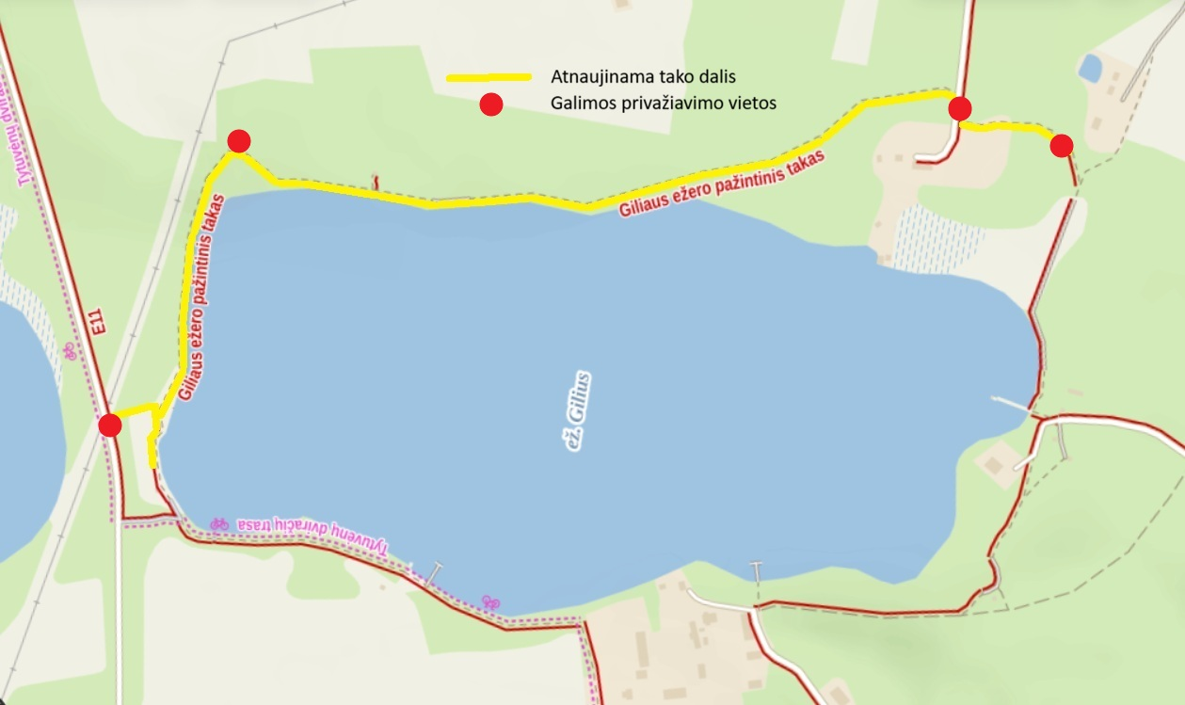
1 pav.

Medžiagų techninė specifikacija
Eil. Nr. | Prekės pavadinimas | Preliminarūs matmenys (ilgis × plotis × storis / diametras), mm | Leistina matmenų paklaida / diapazonas | Funkcinė paskirtis
1. | Perdirbto plastiko lenta | 3000 × 165 × 50 | Plotis: 150–170 mm; Storis: 45–55 mm | Tako paviršiaus danga (viršutinis sluoksnis)
2. | Perdirbto plastiko sija | 2800 × 120 × 50 | Plotis: 100–140 mm; Storis: 45–55 mm( | Lentų skersinis jungimas (karkasas)
3. | Perdirbto plastiko sija | 3000 × 160 × 80 | Plotis: 150–170 mm; Storis: 70–90 mm | Pagrindo išlyginimas, tako pakėlimas
4. | Apvalus stulpas | Ø 100 × 1750 | Diametras: Ø 95–105 mm | Poliai tako išlyginimui ir pakėlimui
5. | Apvalus stulpas | Ø 120 × 2000 | Diametras: Ø 115–125 mm | Poliai esant didesniam aukščiui
6. | Nerūdijančio plieno sraigtai | Ø 6 × 100 | Pagal gamintojo rekomendacijas plastikui | Elementų tvirtinimui (A4 klasės plienas)

Plastiko lentų ir sraigtų ilgiai turi atitikti esančius lentelėje. Kitų perdirbto plastiko gaminių ilgiai gali būti pasirenkami ir kitokie, jei tai nepakeičia tako atnaujinimo technologijos.

Reikalavimai plastiko gaminiams:
Parametras | Reikalavimas
Medžiaga | Perdirbtas plastikas (poliolefino mišinys).
Perdirbto plastiko kiekis | Ne mažiau kaip 80 % (skaičiuojant nuo bendros gaminio masės).
Spalva | Pilka (dažyta per visą masę, atspari blukimui).
Tankis | Ne mažiau 0,9 g/cm³ (pagal ISO 1183 ar lygiavertį).
Vandens absorbcija | Ne didesnė nei 1,0 % (pagal ISO 62 ar lygiavertį).
Slydimo atsparumas | Ne mažesnis kaip R10 klasė (pagal DIN 51130, EN 16165 ar lygiavertį metodą, pvz., švytuoklės bandymą).
Paviršius | Struktūruotas (tekstūruotas arba rievėtas), pritaikytas saugiam vaikščiojimui lauko sąlygomis.
Atsparumas | Gaminiai turi būti atsparūs UV spinduliams, drėgmei, šalčiui bei biologiniam poveikiui (puvimui, grybeliui).
Aplinkosaugos reikalavimai | Gaminiai turi atitikti Blue Angel (DE-UZ 30a) ekologinio ženklo reikalavimus arba lygiaverčius (pvz., Nordic Swan, EU Ecolabel).

Papildomos sąlygos dėl matmenų ir kiekio:
- Lygiavertiškumas: Visi matmenys nurodyti kaip orientaciniai. Tiekėjas gali siūlyti lygiaverčių matmenų gaminius, jei jie užtikrina konstrukcijos stabilumą ir nepažeidžia projekto sprendinių.
- Kiekio perskaičiavimas: Jei tiekėjas siūlo siauresnes lentas (pvz., 150 mm vietoj 165 mm), jis privalo atitinkamai padidinti tiekiamų vienetų kiekį, kad būtų padengtas visas numatytas tako plotis be papildomų išlaidų pirkėjui. Tako plotis turi būti ne siauresnis kaip 520 mm.
- Garantija: Visai perdirbto plastiko medžiagai turi būti suteikiama ne trumpesnė kaip 20 metų gamintojo garantija atsparumui puvimui ir atmosferos poveikiui.
- Sraigtai turi būti nerūdijančio plieno, ne žemesnės kaip A4 klasės, turi turėti sertifikatus.
Pastaba: Sraigtai turi būti nerūdijančio plieno, nes cinkuoti sraigtai lauko sąlygomis po 5–7 metų gali pradėti rūdyti, o plastiko lentos tarnaus 20+ metų.

Atnaujinimo technologija
Senas medinis takas ardomas dalimis. Naujas takas formuojamas iš 3 išilginių perdirbto plastiko lentų. Lentų takas tiesiamas tvirtinant greta 3 išilgines lentas. Ne didesniu atstumu kaip kas 75 cm lentos turi būti sujungiamos apačioje sraigtais pritvirtintu skersiniu ir įrengiamos atramos. Tako pakėlimui šlapesnėse vietose ar įdubose, taip pat jo išlyginimui šlaituose naudojami apvalūs perdirbto plastiko kuolai (2 pav.) Daug kur perdirbto plastiko lentų klojiniai dėsis tiesiog ant grunto. Tokiu atveju esant nestabiliam gruntui ar šlapynei atramos taškuose turi būti įrengta stabili atrama ( įkalami kuolai ar padedama sijos atpjova). Dalių sujungimui bus naudojami nerūdijančio plieno sraigtai. Montuojant elementus privaloma palikti gamintojo nurodytus temperatūrinius tarpus (nuo 5 iki 10 mm) tarp lentų galų. Tvirtinimo vietose, viršutinėse tvirtinimo detalėse, prieš sukant sraigtus turi būti išgręžiamos 2 mm didesnio diametro skylės nei sraigto diametras.
Tako plotis ne mažiau kaip 520 mm, įskaitant 2 tarpus tarp lentų ne platesnius kaip 15 mm.

2 pav.
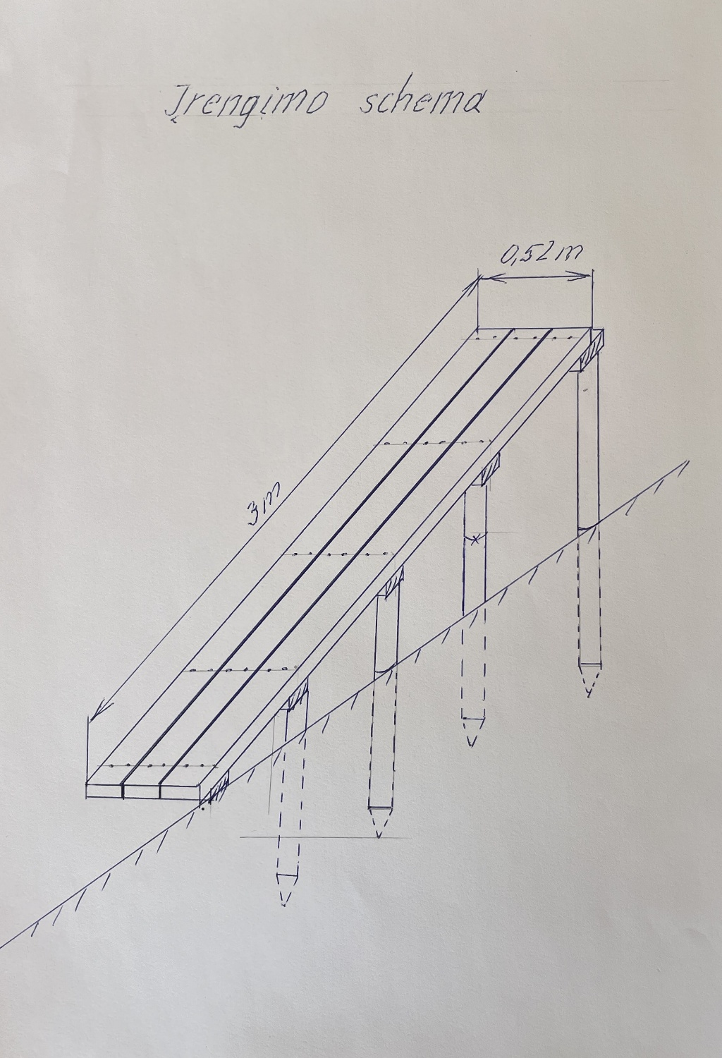

Kita svarbi informacija
- Didžioji dalis tako bus atnaujinama išlaikant esamo tako konfigūraciją ir sprendinius, medieną keičiant perdirbtu plastiku. Kelios atkarpos bus įrengiamos naujai. Tako įrengimo sprendiniai visais atvejais turės būti derinami su Užsakovu
- Rekomenduojame tako atnaujinimo sąlygas (esamą reljefą, galimus logistinius sprendimus, atnaujinimo technologiją ir kt.) įsivertinti vietoje.
- Perdirbto plastiko apvalūs stulpai (Ø100 × 1750 mm) daugeliu atvejų bus pjaunami per pusę, kadangi takas pakyla virš žemės apie 10–30 cm. Šių stulpų vienas galas yra užsmailintas; atpjautą galą turės pasmailinti rangovas.
- Montuojant elementus privaloma palikti gamintojo nurodytus temperatūrinius tarpus (5–10 mm) tarp lentų galų ir naudoti fiksavimo būdus, leidžiančius medžiagai plėstis (gręžti didesnio skersmens skyles sraigtams).
- Įrengiant taką galimi išilginiai dangos posvyriai iki 5 laipsnių.
- Trijuose statesniuose šlaituose turės būti įrengti laiptai. Ilgis iki 3 metrų. Laiptai turės būti įrengiami naudojant tako lentas ir kt. turimas medžiagas.
- Seno medinio tako klojiniai turi būti išgabenti į Užsakovo nurodytą vietą (iki 2 km atstumu)
- Išlendantys virš grunto ar išlendantys konstrukcijose statūs lentų galai turi būti nuožulniai nupjauti.
- Apdirbant plastiką atsiradusios smulkios dalelės turi būti surenkamos (naudojami patiesimai ir pan.). Draudžiama drožles palikti grunte ar vandenyje.
- Įrengiant taką turi būti laikomasi aplinkosauginių reikalavimų.
- Medžiagas tako atnaujinimui galima atsivežti tik į kelias vietas suderintas su Užsakovu. Rangovas turi įsivertinti kad, medžiagas gana didelius atstumus reikės neštis ar gabentis kažkaip kitaip. Gali būti naudojamas vandens transportas.
- Atnaujinamo tako atkarpa, atsižvelgiant į sudėtingas gamtines sąlygas, neįgaliesiems ir dviratininkams nebus pritaikoma.

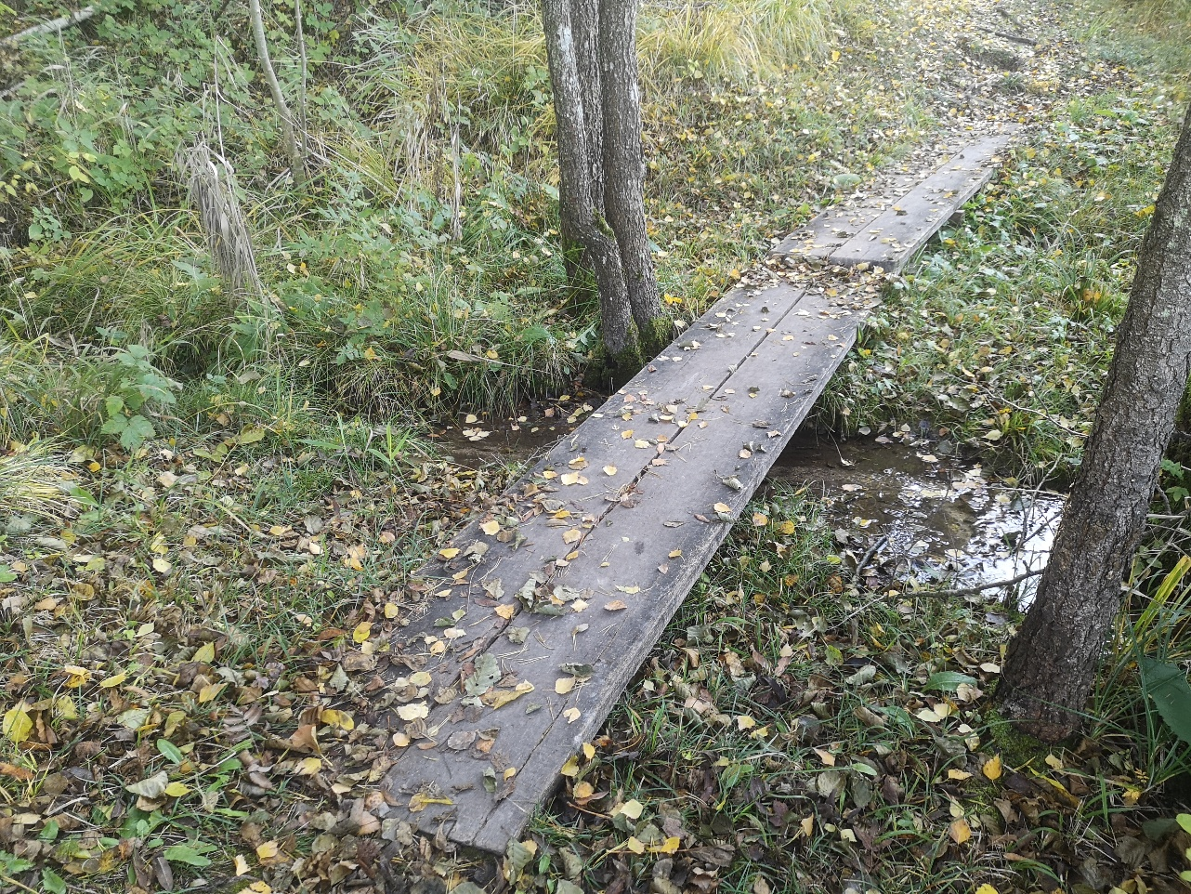
Esamo tako nuotraukos
